**Mecanismo de Información y Atención a Quejas**

Guatemala, en base a las recomendaciones del FCPF ha avanzado en el diseño de un Mecanismo de Información y Atención a Quejas (MIAQ) a nivel nacional, que permitirá manejar de forma clara y efectiva quejas o conflictos derivados de la preparación e implementación de las medidas REDD+.

El MIAQ se basa, en los potenciales riesgos, conflictos y focos de quejas, asociadas a las opciones estratégicas que hoy considera la Estrategia Nacional REDD+ (2030-2050), ENREDD+, para enfrentar la deforestación, degradación y aumento de bosques en Guatemala y que surgieron de las diferentes instancias de socialización que el país ha implementado desde que inició el proceso de diseño de esta.

Según lo dispuesto en el marco metodológico del FCPF, el MIAQ está diseñado considerando como su Objetivo general: ser un mecanismo *que permita dar información y manejar de forma clara y efectiva quejas o conflictos derivados de la preparación e implementación de la Estrategia Nacional REDD+[1]*.

En este contexto, los objetivos específicos definidos, que surgen de los lineamientos del FCPF y de los requerimientos como país, identificados en el camino recorrido de preparación de REDD+ son:

* Brindar información
* Mejorar los resultados de la Estrategia Nacional REDD+
* Participación y empoderamiento de los usuarios de los bosques en REDD+
* Rendición de cuentas
* Complementar el poder judicial y otras formas de acción legal y tradicional
* Identificar problemas sistémicos

# Principios del MIAQ

Con la intención de proporcionar una resolución eficaz a las reclamaciones presentadas por los actores interesados y en conformidad con las directrices del FCPF, el MIAQ ha sido diseñado de acuerdo con los siguientes principios rectores:

***Legítimo:*** facilita la confianza de las partes directamente interesadas para cuyo uso está destinado y rinde cuentas sobre la justicia de sus procesos.

***Accesible:*** sea de conocimiento de todas las partes directamente interesadas para cuyo uso está destinado y proporcione la asistencia adecuada para aquellos que enfrentan barreras de acceso particulares. Las barreras de acceso pueden incluir la falta de conocimiento sobre los mecanismos, el lenguaje, la alfabetización, los costos, la ubicación física y el temor a represalias, entre otros.

***Predecible:*** proporcione un procedimiento claro y conocido por todas las partes interesadas, con un plazo indicativo para cada etapa; claridad sobre los tipos de proceso y resultados disponibles; y los medios para el monitoreo de la implementación.

***Equitativo:*** garantice que las partes directamente afectadas tengan acceso razonable a las fuentes de información, asesoramiento y conocimientos necesarios para participar en un proceso de resolución de reclamaciones en condiciones justas, informadas y respetuosas.

***Transparente:*** mantiene a aquellos que realizan la reclamación informados sobre el progreso del caso y proporciona información suficiente acerca del funcionamiento del mecanismo que genera confianza en su eficacia y satisface cualquier interés público en juego. Asimismo, se promueve la transparencia sobre el desempeño del mecanismo a través de estadísticas, estudios de casos o información más detallada sobre el manejo de ciertos casos. Al mismo tiempo, la confidencialidad del diálogo entre las partes y de las identidades de los individuos involucrados debe proporcionarse cuando sea necesario.

***Compatible con derechos***: mecanismo sea consistente con los derechos nacionalmente aplicables e internacionalmente reconocidos. Reclamaciones con frecuencia no se presentan en términos de derechos y muchos no involucran inicialmente a inquietudes relacionadas a los derechos humanos u otros derechos.

De todos modos, cuando los resultados tienen consecuencias para los derechos, se debe tener cuidado de que sean consistentes con los estándares nacionalmente aplicables e internacionalmente reconocidos y que no restrinjan el acceso a otros mecanismos de reparación.

***Facilita el aprendizaje continuo***: se basa en las medidas pertinentes para identificar lecciones para mejorar el mecanismo y evitar reclamaciones y daños futuros. El análisis periódico de los patrones de frecuencia y las causas de las reclamaciones; las estrategias y los procesos utilizados para la resolución de reclamaciones; y la eficacia de estas estrategias y procesos, puede permitir a la institución que administre el MIAQ mejorar las políticas, procedimientos y prácticas para mejorar el rendimiento y evitar daños futuros.

***Basado en la participación y el diálogo:*** se consulta a las partes directamente interesadas para cuyo uso está destinado y se centra en el diálogo como medio para abordar y resolver las reclamaciones. La participación regular de las partes directamente afectadas en el diseño y rendimiento del MIAQ puede ayudar a asegurar que cumpla con sus necesidades, que lo utilicen en la práctica, y que haya interés común en asegurar su éxito.

# Misión del MIAQ

La misión del Mecanismo de Información y Atención a Quejas es, ser un mecanismo que *permita brindar información y atender de manera temprana y de forma clara y efectiva las quejas o conflictos que surjan de la implementación de actividades REDD+ en el país*.

A través del MIAQ, los propietarios, beneficiarios directos e indirectos, pueblos Indígenas, comunidades locales y la sociedad en general, podrá expresar sus solicitudes de información respecto a la Estrategia Nacional REDD+ y las quejas que surjan de la implementación de las acciones y actividades de esta. Este mecanismo operará especialmente para dar seguimiento a los potenciales riesgos e impactos que pudieran surgir de la implementación de actividades REDD+ y las medidas para su abordaje, colaborando con esto, al seguimiento y monitoreo de la ejecución de la Estrategia Nacional REDD+ en Guatemala.

Por lo tanto, sus funciones serán:

1. **Informar sobre:**

* Formalidades para acceder a programas REDD+ (plazos y procesos de postulación).
* Detalle de acciones y actividades REDD+ en cada territorio
* Plazo para la tramitación de solicitudes de información u otros vinculados a REDD+.
* Identificación de los/las responsables de los procedimientos, por institución y a nivel regional y local.
* Documentación y antecedentes que deben acompañar las postulaciones al programa REDD+.
* Documentación y antecedentes que deben acompañar las solicitudes de información u otras.
* Procedimientos para tramitar un beneficio, servicio o producto.
* Ubicación, competencia y horarios de las oficinas regionales y/o departamentales del MARN, INAB, CONAP y MAGA.
* Ubicación, competencia y horarios de los profesionales en terreno representantes del MARN, INAB, CONAP y MAGA.
* Medios (o vías de acceso) por los cuales la ciudadanía puede acceder a la Información.
* Medios (o vías de acceso) por los cuales la ciudadanía puede interponer una queja o manifestar un conflicto.
* Mantener un registro actualizado de los actos y documentos de solicitudes de información o quejas.

1. **Atender a los/las usuarios(as)**

* Cuando encuentren dificultades en la tramitación de sus proyectos, solicitudes de información, quejas u otros.
* Cuando requieran saber en qué estado de avance se encuentra su solicitud dentro del servicio.

1. **Recibir y estudiar sugerencias**
2. **Recibir, responder y/o derivar solicitudes de información o quejas**
3. **Registrar las solicitudes ciudadanas**

* De manera que se pueda identificar el perfil del usuario y categorizar las solicitudes, ofreciendo un servicio focalizado, retroalimentando la gestión de la institución y mejorando los niveles de satisfacción**.**

# Alcance

El MIAQ se basa, en los potenciales riesgos, conflictos y focos de quejas, asociadas a las opciones estratégicas que hoy considera la ENREDD+ para enfrentar la deforestación, degradación y aumento de bosques en Guatemala, que surgieron de la Evaluación Social y Ambiental Estratégica (SESA) y que permitirá por lo tanto el abordaje de las salvaguardas ambientales y sociales.

**El MIAQ no está destinado a sustituir el poder judicial u otras formas de acción legal y/o tradicional existente en el país (incluyendo aquellos mecanismos de queja a nivel de proyecto), sino a complementarlos**. Por lo tanto, las partes agraviadas podrán dirigir sus quejas y utilizar la tipología de mecanismos existentes y relevantes conforme a sus competencias.

Con esta base establecida, el alcance del MIAQ será atender la solicitud de información y atender quejas que se presenten en el marco de cuatro categorías específicas vinculadas a la implementación de las Estrategia Nacional REDD+ para Guatemala. Estas categorías son:

|  |  |
| --- | --- |
| **Categoría Queja** | **Potenciales agravios vinculados a la categoría** |
| **Participación igualitaria plena y efectiva de las mujeres y hombres** | Agravios vinculados con discrepancias y disputas que puedan surgir en relación a la participación de los actores relevantes en la implementación, y la evaluación de la implementación de las Opciones de la Estrategia Nacional REDD+. |
| Intercambio de información sobre REDD+ |
| Aplicación de procedimientos de participación, del **Consentimiento Libre Previo e Informado para los Pueblos Indígenas y de integración de las consideraciones de género** |
| **Acceso equitativo y pertinente a la información por parte de mujeres y hombres:** La información sobre REDD+ es accesible y de fácil comprensión para las partes interesadas, en particular para las comunidades indígenas y mujeres. |
| Los reportes de información sobre la Estrategia Nacional REDD+ son socializados equitativamente entre hombres y mujeres **aprovechando la oportunidad a través de las radios comunitarias**. |
| **Tenencia de la tierra y uso de recursos forestales** | Procesos para adquirir derechos sobre las tierras (incluyendo aquellos asociados a la falta de certeza jurídica, la regularización de tenencia de la tierra, y restricciones de acceso a mujeres y grupos vulnerables), |
| El aprovechamiento de los recursos forestales. |
| Acceso e implementación de programas de incentivos forestales, |
| Reforzamiento de medidas de protección y control forestal sobre actividades de tala ilegal y sobre uso de la leña. |
| **Derechos de pueblos indígenas y comunidades** | Falta de reconocimiento y respeto de los derechos de los pueblos indígenas y comunidades, en particular, en cuanto a sus derechos consuetudinarios (incluyendo los derechos de tenencia y uso de la tierra y recursos naturales) |
| Prácticas y conocimientos tradicionales y ancestrales. |
| **Distribución de beneficios** | Situaciones en que hay un inadecuado reconocimiento y valorización económica de los bienes y servicios ambientales asociados a los bosques (en particular los derechos de carbono) |
| Titulares de derechos no son reconocidos (en particular, las comunidades y mujeres) que se encontraban en la zona antes de la declaración de áreas protegidas. |
| **Otros** | Vinculados a la implementación de REDD+ |

# Manual Operativo del MIAQ

Definidos los objetivos, la misión y alcances del MIAQ se elaboró un manual operativo que permitiera que se entendiera el procedimiento y que permitiera la implementación del mecanismo.

Este manual fue socializado ante diferentes actores e instituciones y fue utilizado para implementar un piloto del funcionamiento del MIAQ, a través del diseño de una herramienta que permite el ingreso de solicitudes y su abordaje a través de las diferentes etapas.

## Objetivo del manual de procedimientos

El objetivo del manual de operación del MIAQ es detallar los procesos, de manera clara sencilla y transparente, buscando:

* facilitar a los ciudadanos, el proceso de formular y presentar consultas o quejas, respecto de los procesos que se están llevando cabo, tanto en el diseño como la implementación de la ENREDD+.
* facilitar a los encargados (técnicos institucionales, delegados, entre otros usuarios responsables) de recibir las consultas o quejas, la labor de sistematización, proceso y gestión para proporcionar una respuesta satisfactoria, transparente y en un corto plazo.

## Glosario

* **Actividades y Acciones REDD+:** Actividades y acciones tendientesa reducir las emisiones por Deforestación y Degradación de Bosques, y a fomentar la conservación y manejo sostenible de los bosques e incremento de los stocks de carbono, que se realizarán en el marco de la implementación de la estrategia REDD+.
* **Equipo de Evaluación Independiente (EEI)**: Equipo conformado por el técnico institucional y uno o más expertos externos, que evaluarán la solicitud y elaborarán la propuesta de resolución.
* **Experto MIAQ:** Será el profesional seleccionado por la autoridad competente, que estará a cargo del correcto funcionamiento del MIAQ, vale decir del proceso por el cual debe atravesar una solicitud desde su registro hasta el monitoreo[2].
* **Especialista:** profesionales seleccionados previamente, expertos en alguna temática específica, (por ejemplo, abogados, especialista en género, especialista en comunidades indígenas, otros), con disponibilidad para apoyar algún proceso de solicitud que así lo requiera por su complejidad.
* **Queja**: expresión que se hace ante una autoridad a causa de un desacuerdo o inconformidad. En específico para el MIAQ será la manifestación de cualquier desacuerdo en torno a las actividades REDD+ implementadas.
* **REDD+:** Reducción de Emisiones por Deforestación Evitada y Degradación de Bosques, Conservación y manejo sostenible de los bosques e incremento de los stocks de carbono.
* **Solicitud:** en el marco de operación del MIAQ se definirá cómo solicitud a cualquier solicitud de Información, recomendación o queja, vinculada a la implementación de actividades REDD+ que sea registrada en el mecanismo. A cada solicitud se le asignará un número identificador.
* **Consultas:** Corresponde a las demandas de información y orientación sobre programas o beneficios sociales del Estado, trámites o puntos de acceso. Se refieren principalmente a requisitos necesarios, lugares de postulación, fecha de vencimiento, etc. (Ej. Solicitud sobre postulación a incentivos forestales).
* **Felicitaciones:** Es aquella declaración explícita de satisfacción por parte del usuario(a) por el servicio recibido, ya sea por la calidad de la información, la rapidez, la efectividad en la solución del problema o el buen trato que se le otorgó. Este tipo de manifestación también debe ser registrada y darse a conocer, pues aporta a la motivación del personal e incentiva a la mejora continua del trabajo.
* **Opiniones:** Se definen como solicitudes de juicio en la cual el usuario/a expresa una idea o un modo de sentir sobre algún tema determinado, relacionado con algún aspecto de la realidad nacional, o bien, de una situación dada (Ej.: Opinión general sobre los talleres participativos realizados en el marco de la ENDDBG).
* **Sugerencias:** Es aquella proposición, idea o iniciativa que ofrece o presenta una persona para incidir o mejorar un proceso cuyo objeto está relacionado con la prestación de un servicio o el cumplimiento de una función pública
* **Reclamo o queja:** Es aquella solicitud en donde el/la usuario(a) exige, reivindica o demanda una solución, ya sea por motivo general o particular, referente al desarrollo indebido de un servicio público en el marco de la Estrategia REDD+ o la inatención oportuna de una solicitud, o conflictos con los vecinos provocados en el contexto de la implementación de una actividad REDD+, o bien, la manifestación de descontento o disconformidad frente a una conducta irregular de uno(a) o varios funcionarios(as) públicos(as) (Ej.: reclamo por mala atención telefónica, o descortesía de un técnico institucional en terreno, reclamo por respuesta inoportuna del correo electrónico).
* **Solicitud de información pública:** Se refiere a todo requerimiento de información de parte de los usuarios, que se encuentre contenida en actos, resoluciones, actas, expedientes, contratos y acuerdos, así como toda la información que se elabora con presupuesto público, relativa al diseño e implementación de la ENDDBG (beneficios, salvaguardas, estadísticas de monitoreo, etc), salvo las excepciones legales.
* **Categorías de queja**: Se refiere a las temáticas en torno a las cuales el MIAQ debiera responder a las quejas recibidas. En este contexto, el MIAQ abordará los agravios que surjan en vinculación con la implementación de las Opciones Estratégicas establecidas en la Estrategia Nacional REDD+ y las actividades y acciones REDD+ en cada territorio, las que se enmarcan en cinco categorías:

1. Participación igualitaria plena y efectiva de las mujeres y hombres
2. Tenencia de la tierra y uso de recursos forestales
3. Derechos de pueblos indígenas y comunidades
4. Distribución de beneficios
5. Otras

* **SNICC**: Sistema Nacional de Información sobre Cambio Climático
* **Usuario:** persona que ingresa una solicitud al MIAQ.

## Modalidades de atención

El MIAQ está diseñado para promover discusiones entre diferentes actores (especialmente entre los usuarios del bosque y el Gobierno) y desarrollar conjuntamente una resolución viable para la queja presentada. El MIAQ, considera la atención presencial, telefónica y virtual (Figura 1), mediante las sedes institucionales existentes a nivel tanto nacional, departamental, municipal y local, en todo el país, en dónde se dispondrá de los medios para que los diferentes usuarios puedan ingresar sus solicitudes en temática forestal, silvo-agropecuaria y ambiental, vinculadas al diseño e implementación de la ENREDD+. Así este mecanismo será clave para el seguimiento y monitoreo de la ejecución de las acciones y para el mantenimiento de una vía de comunicación permanente, desde la población dependiente o relacionada con los bosques y recursos vegetacionales, especialmente aquellas comunidades locales y población vulnerable, con las instancias internas de las diferentes instituciones relacionadas con la Estrategia Nacional REDD+.

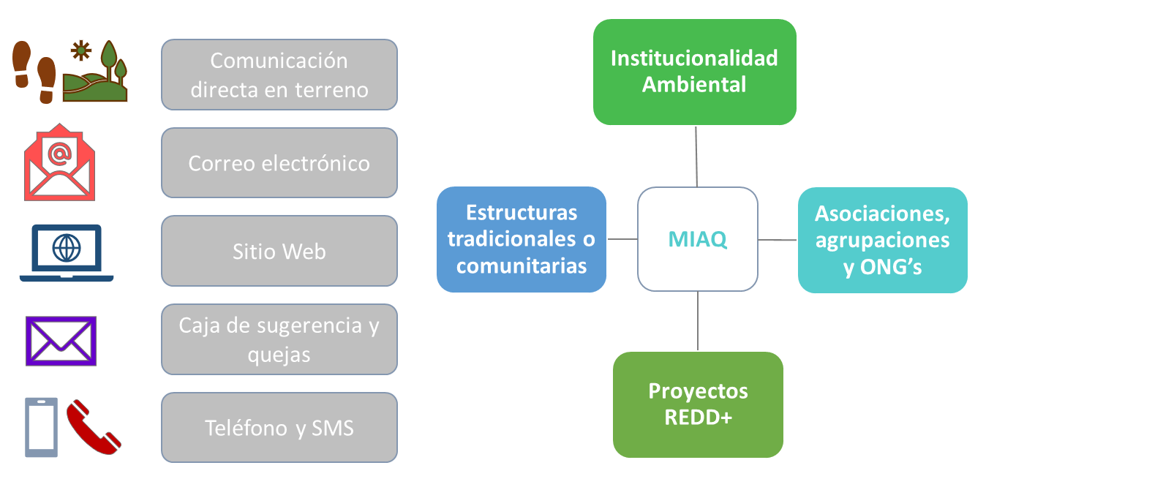

Figura 1. Modalidades de atención existentes

## Procedimientos de atención de solicitud de información y quejas

La estructura diseñada para el MIAQ consta en términos generales de 6 etapas:

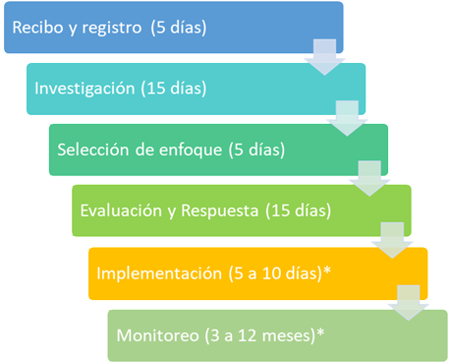

Figura 2. Etapas generales del Proceso de atención del MIAQ

* Los plazos tanto de las etapas de Implementación y Monitoreo, son relativos y variables ya que dependerán del tipo de actividad a llevar a cabo y los procedimientos existentes a nivel institucional para implementarlo.

Cada una de estas etapas (algunas incluyen subetapas) involucra una serie de actividades, con responsables definidos, que buscan una atención efectiva de la queja en un marco de transparencia y confianza para el usuario y en un plazo razonable de acción. El procedimiento se puede revisar en el documento del Manual Operativo del MIAQ, que se puede descargar del siguiente link

<https://www.dropbox.com/s/cxpjqme45h2q9rv/Manual%20Operativo%20MIAQ.pdf?dl=0>

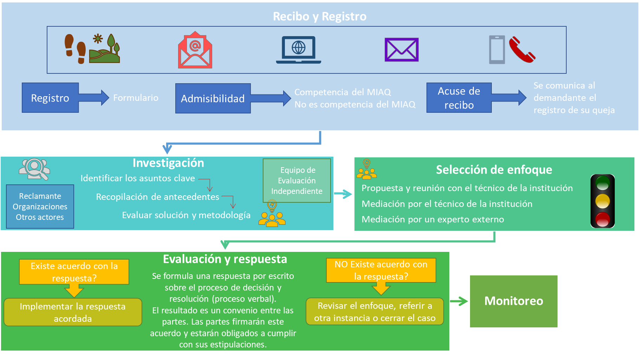

Figura 3. Procedimiento del MIAQ para la atención de solicitudes o quejas

## Estructura institucional y flujo de solicitud o queja para su resolución

En su estructura administrativa, el MIAQ está bajo la coordinación y gestión del Ministerio de Ambiente y Recursos Naturales (MARN) y en su estructura operativa, estará bajo la gestión de las oficinas regionales y departamentales del Instituto Nacional de Bosques (INAB), el Ministerio de Agricultura, Ganadería y Alimentación (MAGA), MARN y el Consejo Nacional de Áreas Protegidas (CONAP), (instituciones que conforman el GCI, considerado el órgano dirigente de la implementación REDD+) (Figura 4) y las municipalidades, con el objeto de que todo aquel que tenga la necesidad de solicitar información o expresar una queja respecto del diseño e implementación de la estrategia REDD+ tenga varias instancias a su alcance.

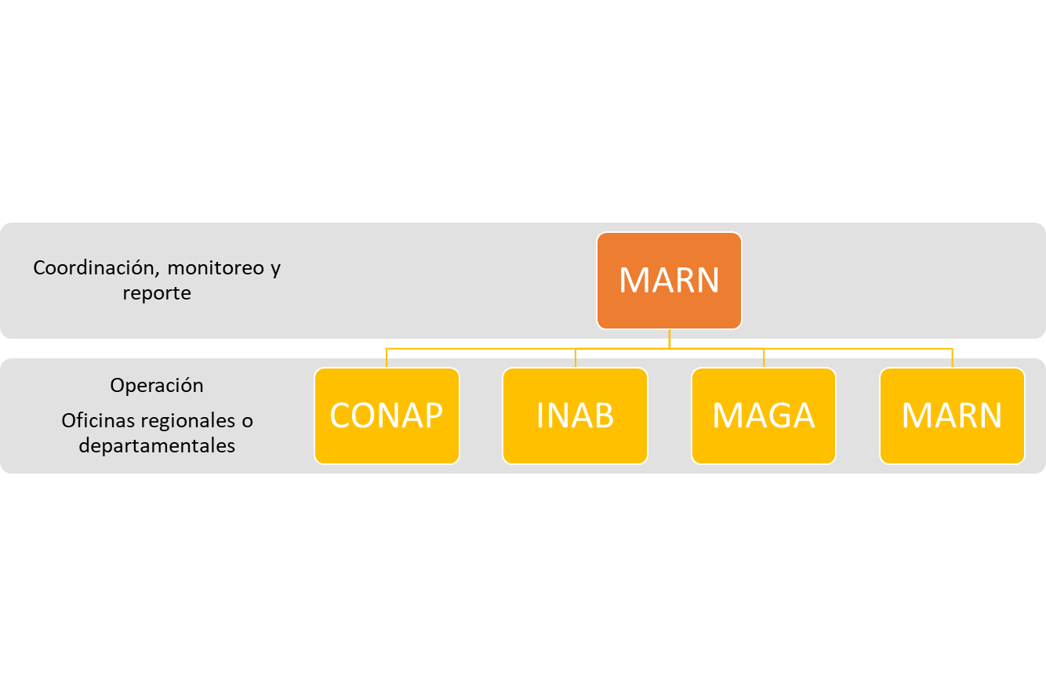

Figura 4. Estructura institucional del MIAQ

Cada institución, según la temática que le compete, será la encargada de responder a la solicitud o queja según el procedimiento descrito en la Figura 3.

La Figura 5 grafica en detalle la estructura administrativa y operativa del MIAQ y el flujo que una solicitud debe seguir entre las distintas instituciones.

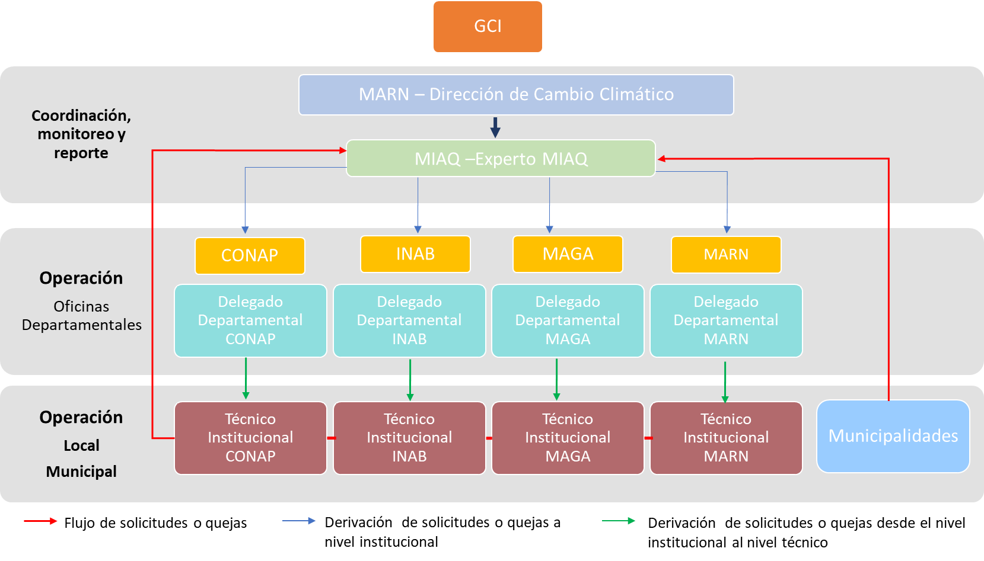

Figura 5. Flujo de una solicitud a través de la Estructura administrativa del MIAQ

En esta línea y en concordancia con el objetivo y las funciones definidas para el Mecanismo de Información y Atención a Quejas, el MIAQ, busca analizar, entregar las directrices y dar seguimiento a la solicitud o reclamo ingresada, para su potencial solución, procurando que ésta no llegue a transformarse en un conflicto de mayor envergadura.

*Estas directrices proporcionan propuestas de resolución de los conflictos, sin embargo, será responsabilidad de la institución a quien le corresponde la temática de la queja****, facilitar y concretar*** ***en el ámbito de su competencia, las acciones propuestas para la resolución a la solicitud de información, queja o conflicto*.**

# Herramienta Operativa del MIAQ

Se construyó y diseñó una herramienta con el objeto de automatizar el ingreso de solicitudes de esta de manera sencilla, es decir se creó un software simple para el ingreso de las solicitudes de información y/o quejas y en el que se pudiera plasmar todo el proceso diseñado de registro y respuesta del MIAQ y que a la vez permitiera ir creando un repertorio de cada una de las solicitudes y quejas ingresadas y del proceso de atención correspondiente.

Esta herramienta no es de carácter público, tendrán acceso a ella quienes tengan autorización y la responsabilidad de realizar el registro y seguimiento de las solicitudes recibidas en torno a la implementación de REDD+. Será administrada y alojada en los servidores del MARN, ya que es el Experto MIAQ el que tiene la principal función sobre ésta, tal como lo indica el procedimiento de atención de solicitudes detallado en los capítulos anteriores.

En la Figura 6 se muestra la portada de la herramienta, a la cual sólo podrá acceder quien tenga autorización, por medio de la asignación de un usuario.

La herramienta puede ser conocida en el siguiente link: <https://miaq.azurewebsites.net/>

El manual del funcionamiento y operación de esta herramienta se puede descargar del siguiente link:

<https://www.dropbox.com/s/cn8o6enpglb3swg/Manual_Usuario_herramienta_MIAQ.pdf?dl=0>

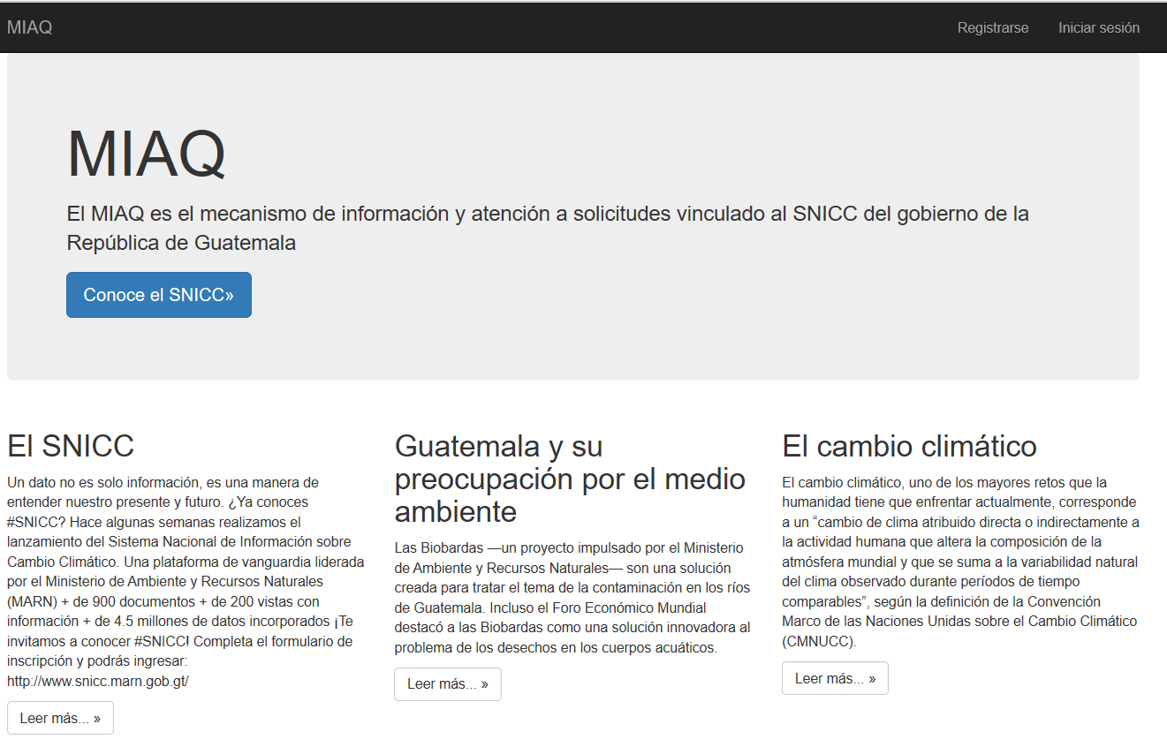

Figura 6. Portada de entrada a la herramienta operativa del MIAQ

*El MIAQ respeta la confidencialidad de la información de cada usuario y busca transparencia en el proceso de atención y respuesta de cada solicitud. Por esta razón cada etapa por la que transita una solicitud está a cargo de diferentes responsables, que para poder ingresar a la herramienta debe contar con un usuario y contraseña que deberá ser autorizado por el experto MIAQ o a quien designe esta responsabilidad el MARN.*

## Experiencia piloto herramienta Operativa del MIAQ

Con el fin de evaluar el funcionamiento del MIAQ en el contexto actual, que permita justamente identificar las temáticas, actividades y procedimientos a mejorar para la implementación del mecanismo a nivel nacional, se implementó un proyecto piloto de dicho mecanismo y de la herramienta operativa, en dos municipios que son parte de la Mancomunidad Copan Chortí, específicamente los municipios de San Juan Ermita y Olopa, del departamento de Chiquimula (Figura 7).

La experiencia piloto se estableció a partir de casos de solicitudes reales y actuales que se dan hoy en la mancomunidad Copanch’ Orti’.

Dado que en el marco de la Implementación de la Estrategia Nacional REDD+, Guatemala considera como una de las alternativas concretas de disminuir la deforestación y degradación de los bosques, y aumento de la superficie de estos, los proyectos derivados de la Ley de Incentivos Forestales para Poseedores de Pequeñas Extensiones de tierra de vocación Forestal o Agroforestal (Ley PINPEP), para la implementación del piloto del MIAQ, en la Mancomunidad Copanch’ Orti, se consideraron específicamente aquellas solicitudes de información o quejas, relacionadas con los proyectos vinculados a los beneficios PINPEP.

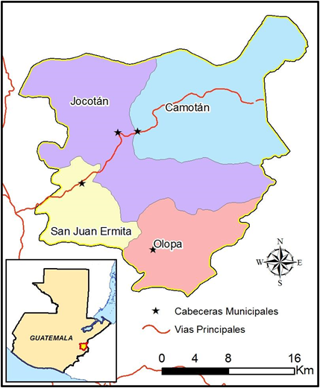

Figura 7. Mapa de municipios que considera la Mancomunidad Copanch’ Orti’

El objetivo definido para la prueba piloto consideraba el ingreso de 50 solicitudes, sin embargo, durante el proceso se recibieron 109 quejas, relacionadas con la falta de pago de los incentivos forestales. De las 109 quejas, 67 fueron recibidas a través de las oficinas de INAB, de usuarios que fueron personalmente a presentar su queja, 18 acudieron a las oficinas de la Mancomunidad Copanch’ Orti, 14 informaron del problema a los técnicos de la mancomunidad cuando se encontraban visitando las comunidades y 10 por vía telefónica cuando se compartió el material de difusión del MIAQ.

Los casos con mayor frecuencia presentaban problemas por prendimiento, falta de densidad de árboles, vencimiento de mandato de representación legal, existencia de dosel (arboles de mayor edad), inconsistencia con el plan de manejo, entre otros.

Se ingresaron a la herramienta MIAQ 63 casos, cumpliendo con las etapas de Registro, Admisibilidad, Investigación, Evaluación y Respuesta. Con el apoyo del personal técnico de INAB, todos los casos fueron admisibles por el MIAQ y se presentó la respuesta a los usuarios interesados, y se les brindó apoyo en la corrección de las actividades en el expediente de sus planes de manejo y orientación en las actividades a desarrollar en campo.

Se realizó seguimiento de los casos MIAQ, y se brindó el apoyo a los beneficiarios para realizar la enmienda respectiva de cada caso y continuar recibiendo su incentivo forestal por parte de INAB, dichas enmiendas fueron realizada por el equipo consultor, elaborando 38 mandatos de representación legal y 109 contratos de compromiso de cumplimiento. Esto permitió que 99 beneficiarios nuevamente tengan acceso al incentivo al realizar las correcciones correspondientes.

Fotos de la Visita a la Comunidad de El Cañón en Camotán, en que se reunión con gente de la comunidad, se conversó respecto a los problemas recurrentes con sus bosques, que en su mayoría están vinculados a lo no pago de los incentivos PINPEP, y se les presento con lenguaje sencillo el MIAQ. A continuación, se visitó algunos predios con incentivos de quienes participaron en la actividad.

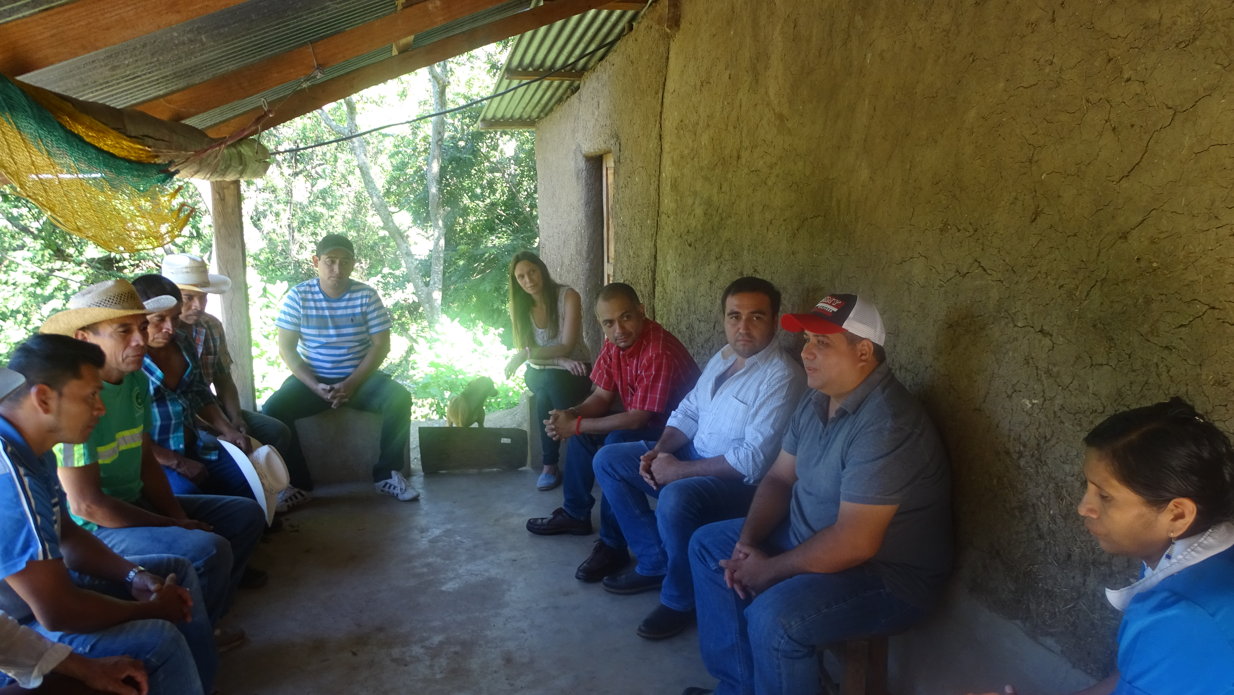

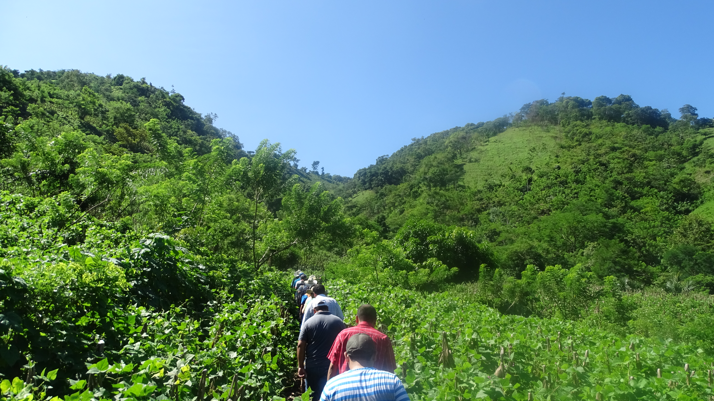

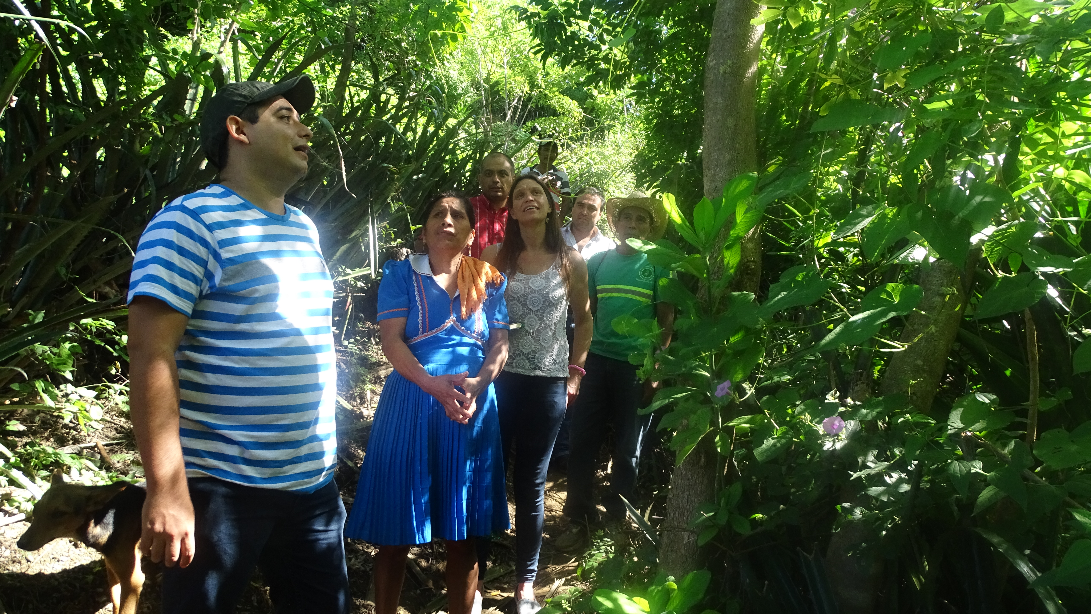

# Plataforma de Información del MIAQ

El MIAQ en su implementación a nivel nacional, como parte de los mecanismos de la Estrategia REDD+, se traducirá en un software que permitirá entregar información relacionada con las diferentes solicitudes ingresadas. Esto con el objeto de cumplir con lo establecido en el FCPF respecto de contar *con un mecanismo que permita dar información y manejar de forma clara y efectiva quejas o conflictos derivados de la preparación e implementación de la Estrategia Nacional REDD*+, cumplir con reportar respecto de la implementación de la estrategia REDD+ como lo indican los objetivos específicos del MIAQ y también cumplir con la entrega de información que permita demostrar el abordaje, respeto y cumplimiento de las salvaguardas, al proporcionar insumos para ciertos indicadores considerados para su monitoreo. Se trata específicamente de las Salvaguardas C), D), F) y G) según se expone en la Tabla 4.

Tabla 4. Insumos a generar por el MIAQ, para responder a potenciales indicadores de monitoreo de Salvaguardas

|  |  |  |
| --- | --- | --- |
| **Salvaguarda** | **Insumo - Indicador** | **Categoría de queja MIAQ** |
| **Salvaguarda C)** relativa al “*respeto de los conocimientos y los derechos de los pueblos indígenas y los miembros de las comunidades locales …”* | Número de quejas relacionadas a conocimientos de los pueblos indígenas sobre REDD reportadas en el mecanismo a atención a reclamos. | Derechos de pueblos indígenas y comunidades |
| **Salvaguarda D)** *La participación plena y efectiva de las partes interesadas, en particular, la de los pueblos indígenas y las comunidades locales* | Número de quejas por inconformidad en los procesos de participación | Derechos de pueblos indígenas y comunidades  Participación igualitaria plena y efectiva de las mujeres y hombres |
| **Salvaguarda F)** *Acciones para hacer frente a los riesgos de reversión* | Número de quejas por reversión validada o constatada | Otros |
| **Salvaguarda G)** *Acciones para reducir el desplazamiento de emisiones* | Número de quejas por desplazamiento | Otros |

Fuente: Elaboración propia a partir de Memoria Taller Nacional, 2016[3].

Este software estará anidado en el Sistema Nacional de Información de Cambio Climático de Guatemala (SNICC), administrado por el MARN. Será una plataforma de carácter público, asegurando su transparencia y la confidencialidad de la información y será alimentado con la información registrada en la herramienta operativa del MIAQ descrita en el siguiente título de este informe.

Busca ser una plataforma interactiva y sencilla de entender y utilizar, que permita al usuario buscar y encontrar fácilmente la información relativa al funcionamiento del MIAQ, es decir a los resultados generales de las solicitudes ingresadas y el proceso de resolución de éstas, a nivel nacional, departamental y municipal.

Se puede ingresar al MIAQ en el SNICC a través del link: <https://snicc.azurewebsites.net/Busqueda/Resultado?powerbi=https://app.powerbi.com/view?r=eyJrIjoiN2ZkMmJhZTctZWUzOS00M2IzLTgyM2MtZTk5ZTMwYWQ5MTA5IiwidCI6IjhmYmFhNWJmLTJlY2MtNGRjOC1iNTZiLThmOTJlMzA3ZjA3NiIsImMiOjR9>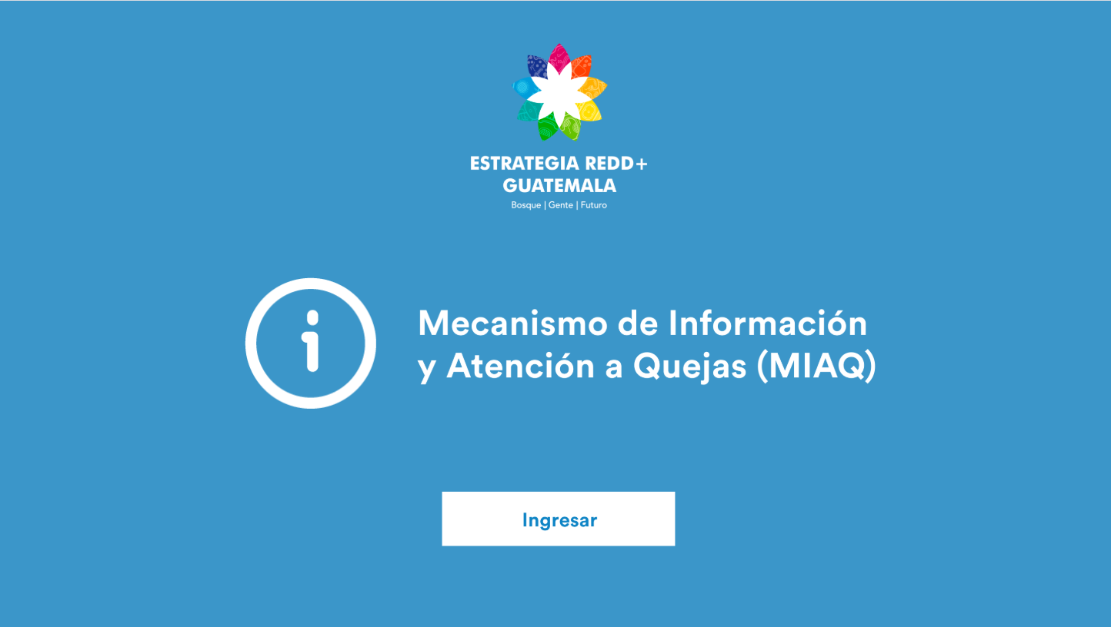

*Figura 8. Portada de inicio de la plataforma del MIAQ*

# Instancias de socialización del MIAQ y su Manual Operativo

El Mecanismo de Información y Atención de Quejas de la Estrategia Nacional REDD+ de Guatemala fue socializado en diferentes instancias y ante diferentes actores.

Tabla 2. Instancias de socialización del MIAQ

| Instancia participativa | Fecha | Observación |
| --- | --- | --- |
| Capacitación MARN | 19 de julio 2019 | Asistieron delegados de las regiones:  1. Alta Verapaz  2. Quetzaltenango  3. Jutiapa  4. Suchitepéquez  5. Huehuetenango |
| Capacitación GCI de Género | 6 de agosto 2019 |  |
| Capacitación delegados regionales INAB, Mancomunidad Copanch Ortí y otros actores locales | 7 de agosto 2019 | Realizada en el marco del “Taller de Monitoreo Forestal Comunitario Dirigido a la Alianza y Equipo Técnico de Fortalecimiento de Mancomunidad del Corredor Seco”.  A esta capacitación también asistieron representantes de la Mancomunidad Copanch Ortí, en donde se decidió la ejecución del Piloto MIAQ. |
| Reunión Mancomunidad Copanch Ortí | 20 de septiembre | Diseño de la Ruta de Implementación del Piloto del MIAQ en la mancomunidad Copanch Ortí. |
| Reunión Mancomunidad Copanch Ortí | 16 de octubre 2019 | Primeros avances de la herramienta de operación del MIAQ. |
| Visita terreno Comunidad El Cañón en Camotán | 17 de octubre 2019 | Reunión con los representantes de la comunidad, se conversó de sus problemas más recurrentes respecto a los incentivos PINPEP y se les presentó el MIAQ y se visitó algunos predios. |
| Reunión coordinación delegado Regional INAB Chiquimula | 17 de octubre 2019 | Reunión con Javier Sandoval: se le presentó el MIAQ y el objetivo del Piloto a implementar. Se conversó respecto de la gestión de casos a nivel institucional. |
| Capacitación CONAP | 18 de octubre 2019 |  |
| Presentación de la Versión final del Manual operativo para observaciones a CGI Género | Diciembre de 2019 | Algunas modificaciones y precisiones al Manual Operativo relacionadas con género incorporadas en esta versión del manual. |
| Seguimiento Piloto MIAQ | 5 de febrero 2020 | Reunión de seguimiento y resultados del Piloto MIAQ implementado en mancomunidad Copanch’ Orti |
| Reunión MINFIN | 6 de febrero 2020 | Presentación del MIAQ y del prototipo operativo a miembros del MINFIN |
| Presentación del MIAQ y del prototipo operativo a miembros del GCI y del GIMBUT | 7 de febrero 2020 | Socialización del Manual Operativo, Herramienta Operativa y Reglamento del funcionamiento del MIAQ. |
| Presentación del MIAQ, al equipo del GCI | 30 de junio 2020 | Presentación del MIAQ, de la Plataforma web y del prototipo operativo al equipo del GCI |

# Difusión

Se preparó diferentes materiales de difusión del MIAQ a nivel institucional y a nivel local. El material local fue elaborado con la colaboración de la Mancomunidad de Copanch’ Ortí dado que se preparó material de difusión con el cual se trabajó en la experiencia piloto.

Los diferentes materiales de difusión se pueden descargar del siguiente link

# Reglamento

Se elaboró un Reglamento de operación del MIAQ que tiene como Objetivo:

*El presente reglamento tiene como objeto regular lo relativo al funcionamiento del proceso de Mecanismo de Información y Atención a Quejas (MIAQ) de la Estrategia de Reducción de Emisiones por Deforestación Evitada y Degradación de Bosques, Conservación y Manejo Sostenible de los Bosques e Incremento de los Stock de Carbono (REDD+) en sus tres fases (diseño, implementación y pagos por resultados). El MIAQ busca dar información y manejar de forma clara y efectiva quejas o conflictos derivados de la preparación e implementación de la Estrategia REDD+. Los objetivos específicos del MIAQ son: brindar información oportuna y clara a los usuarios que lo requieran, identificar y resolver problemas de implementación de manera oportuna y de forma costo efectiva, identificar los problemas sistémicos, mejorar los resultados de REDD+, promover la rendición de cuentas en el país, y contribuir a promover la participación y empoderamiento de los usuarios de los bosques en REDD+.*

Este reglamento será oficializado por medio de un acuerdo ministerial que debe ser presentado por el despacho superior del MARN.

El documento borrador del reglamento puede ser revisado en le siguiente link

<https://www.dropbox.com/s/wq4pzuafkdgv8cq/Reglamento_MIAQ.pdf?dl=0>

1. GCI, 2017. Diseño y Ruta de Implementación del Mecanismo de Información y Atención a Quejas para REDD+
2. Esto no quiere decir que el Experto MIAQ se deba hacer cargo de todas las actividades y subactividades consideradas para una solicitud, tal como se refleja en la Tabla 2, en dónde se detalla los responsables, sino que tendrá acceso y la responsabilidad del monitoreo de cada una de ellas**.**
3. Memoria. Taller nacional de presentación de avances Preparación de la Estrategia Nacional de Reducción de Emisiones por Deforestación Evitada y Degradación de Bosques en Guatemala e incremento de stock de carbono (Estrategia Nacional REDD+). Hotel Grand Caporal, departamento de Chiquimula. Del 29 de febrero al 04 de marzo 2016